

HS-LGT01 避雷针

产品手册

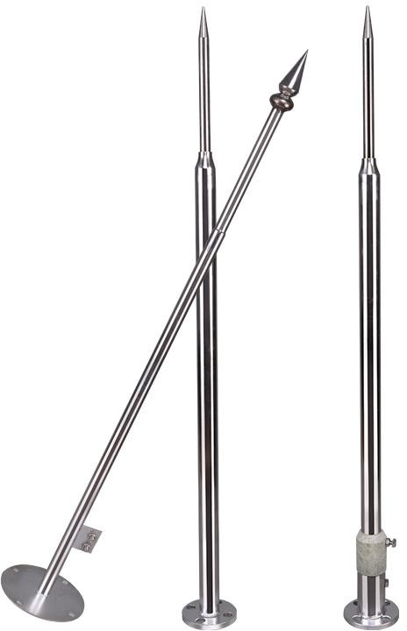

**产品简介**

HS-LGT01 避雷针的主要功能，是利用尖端放电现象，吸引雷电的放电通道，让雷电电流从避雷针流入地面，与北斗高精度GNSS 接收机配套组合使用。

由于北斗高精度 GNSS 接收机通常暴露在露天环境之下，在雷雨天气，容易因为电击导致设备故障或损毁。通过安装HS-LGT01 避雷针，在避雷针顶部感应大量电荷，在导体尖端聚集了大量电荷，吸引雷电的放电通道，通过尖端放电现象将雷电电流引导入地面，从而起到保护设备的作用，避免巨大的电流对设备造成破坏。

**产品特点**

* 产品主要材质采用不锈钢。
* 抗腐蚀，外形美观，安全可靠。
* 全不锈钢，防侧击。
* 结构坚固、抗风能力强。
* 通流容量大、抗雷电冲击能力强。
* 大幅度衰减冲击电流幅度。
* 模拟实验中延缓冲击电流陡度 10 倍以上。

**技术参数**

|  |  |
| --- | --- |
| 参数类别 | 参数指标 |
| 名称 | 避雷针 |
| 型号 | HS-LGT01 |
| 款式 | 棒形 |
| 规格 | 0.5m |
| 材质 | 不锈钢 |
| 抗风强度 | 40m/s |
| 放电电流 | 300Ka(Max) |
| 接地电阻要求 | ≤10Ω |

**避雷针连接件**

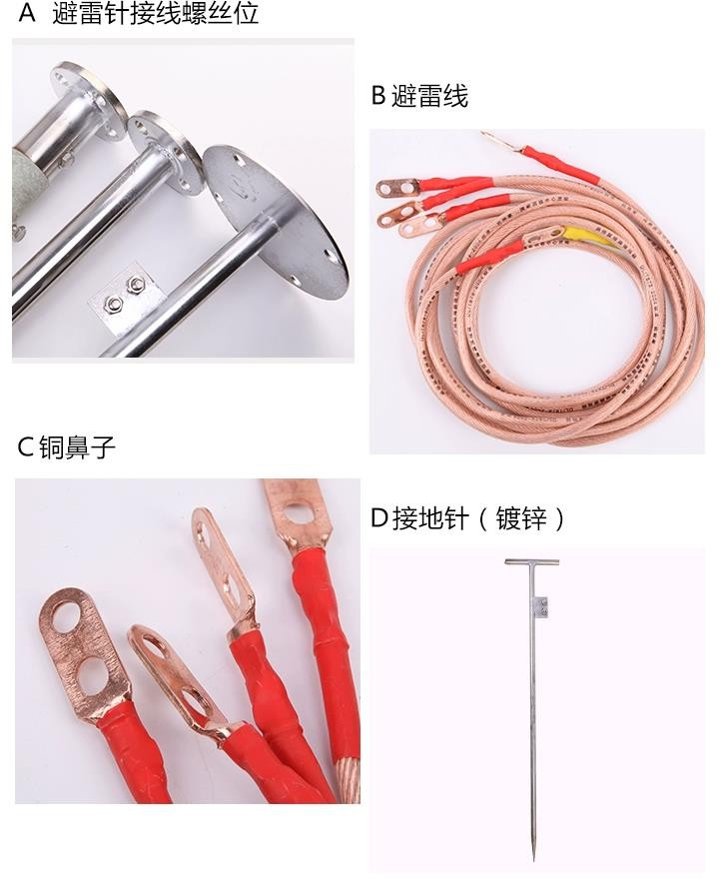

**安装使用**

一.结构总装图

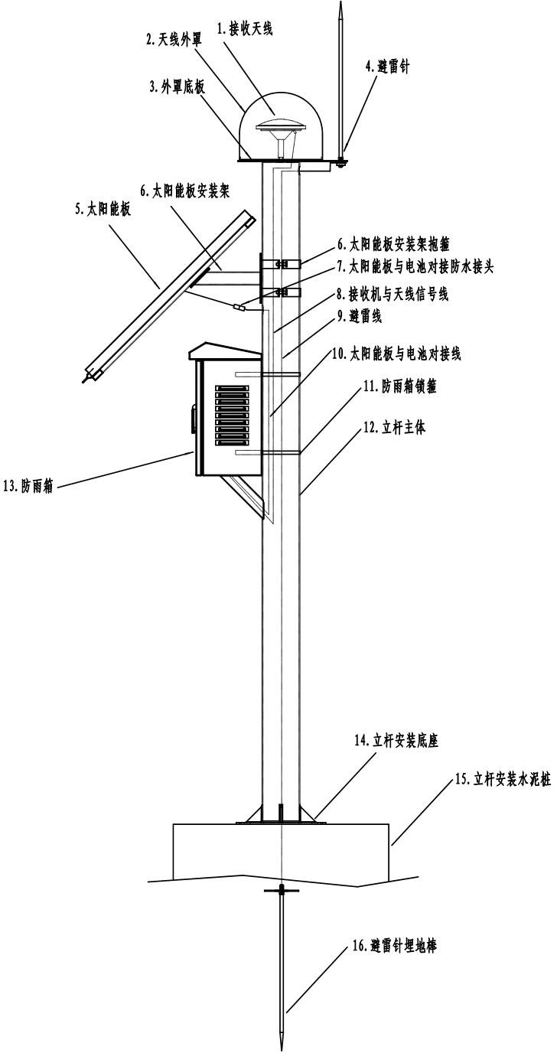

二.安装方法:

将避雷针下部放置于预留的安装位置上，使用 M8X60的不锈钢螺栓配件安装紧固，也可根据需要进行焊接连接。三.安装注意事项:

确保避雷针与引下部分可靠的电气连接:系统接地良好，其接地电阻应小于 10 欧姆。

四.避雷针安装方法简述:

避雷针安装在立柱最高位置。避雷针应垂直固定，垂直度允许偏差 3/1000。设备靠于避雷针连接。基座用不少于 4个 M10*100 膨胀螺栓固定，也可直接焊接在立柱顶部。